CLIPPING DE NOTÍCIAS – VINHOS DA SERRA NO RIO
Fonte: https://www.instagram.com/p/DRxw3QniexL/?img_index=1
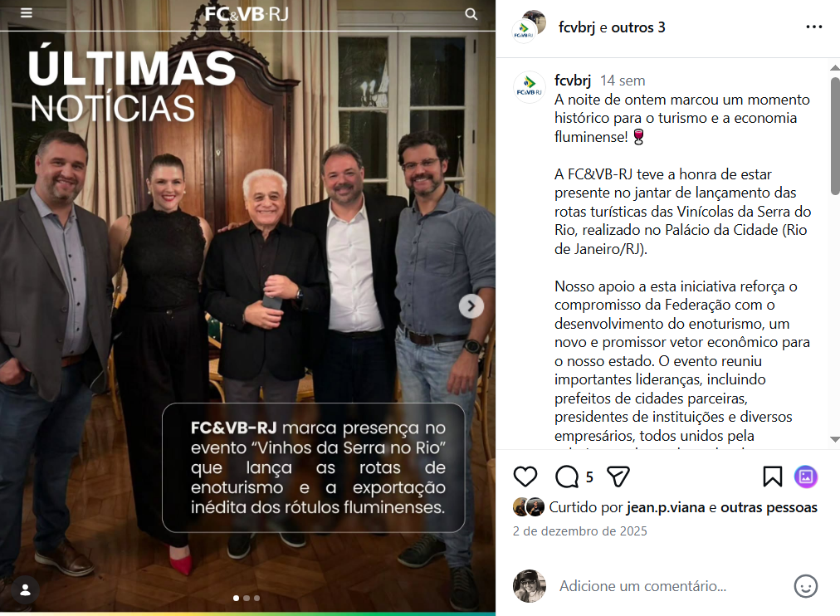
A noite de ontem marcou um momento histórico para o turismo e a economia fluminense! 🍷
A FC&VB-RJ teve a honra de estar presente no jantar de lançamento das rotas turísticas das Vinícolas da Serra do Rio, realizado no Palácio da Cidade (Rio de Janeiro/RJ).
Nosso apoio a esta iniciativa reforça o compromisso da Federação com o desenvolvimento do enoturismo, um novo e promissor vetor econômico para o nosso estado. O evento reuniu importantes lideranças, incluindo prefeitos de cidades parceiras, presidentes de instituições e diversos empresários, todos unidos pela valorização da produção local.
Mais do que celebrar as rotas turísticas, a noite foi um marco: o pontapé inicial para a exportação do vinho fluminense, abrindo as portas do mercado internacional para os talentos e sabores da nossa serra.
Uma noite maravilhosa que celebra a união de esforços e o futuro brilhante do Rio de Janeiro!

Fonte: https://www.instagram.com/conhecaniteroirj/reel/DRxnyFoEfEg/
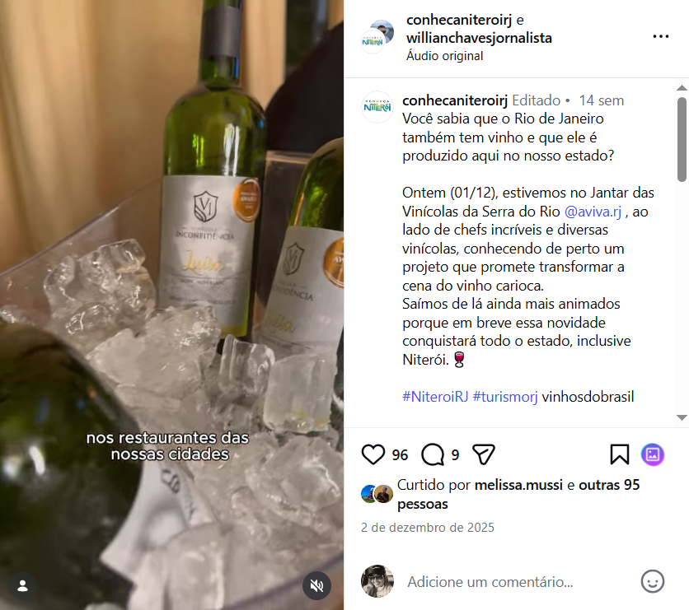

Fonte: https://www.instagram.com/reels/DRw-am7EUP_/
